1. **Use case quản lý thông tin khách hàng**
   1. **Sơ đồ use case chức năng quản lý khách hàng**

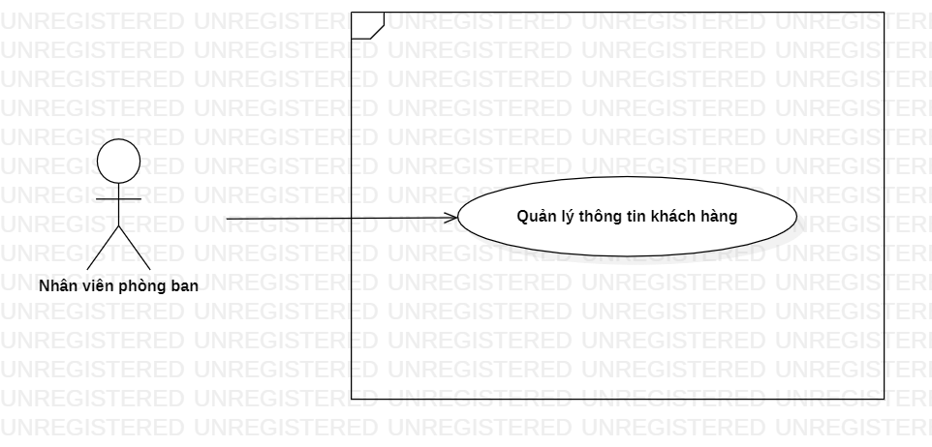

* 1. **Mô tả chức năng quản lý khách hàng**

|  |  |  |
| --- | --- | --- |
| **Use Case ID** | UC - 1 | |
| **Use Case** | Quản lý thông tin khách hàng | |
| **Scenario:** | Chọn chức năng “Quản lý thông tin khách hàng” | |
| **Triggering Event** | Nhân viên phòng ban sales/marketing chọn chức năng ”Quản lý thông tin khách hàng” | |
| **Description** | Nhân viên phòng ban sales/marketing sử dụng tài khoản được cấp để đăng nhập vào hệ thống | |
| **Actor(s)** | Nhân viên phòng ban sales/marketing | |
| **Pre-Condition(s):** | Tài khoản được tạo sẵn, được phân quyền cấp nhân viên và được kết nối internet khi thực hiện đăng nhập  Người dùng đăng nhập thành công vào hệ thống | |
| **Post-Condition(s):** | Thông tin khách hàng được thay đổi thành công | |
| **Flow of Event** | **Actor** | **System** |
| 1.Nhân viên phòng ban chọn chức năng ”Quản lý thông tin khách hàng”  2.Nhân viên phòng ban chọn chức năng cần thi hành (thêm thông tin khách hàng, sửa thông tin khách hàng, xóa thông tin khách hàng) | 1.1 Hệ thống hiển thị giao diện thông tin các khách hàng  2.1 Hệ thống hiển thị giao diện chức năng đã chọn, tùy vào chức năng người dùng chọn và thao tác mà luồng sự kiện đó sẽ được thi hành |
| **Exception** | 1.1.1 Hệ thống xảy ra lỗi trong quá trình xử lý dữ liệu, hiển thị thông báo lỗi  2.1 Nhân viên phòng ban sau khi chọn chức năng nhưng không muốn thi hành, chọn “Quay lại” để trở về giao diện trước đó  2.1.1 Hệ thống xảy ra lỗi trong quá trình xử lý dữ liệu, hiển thị thông báo lỗi | |

1. **Chức năng quản lý sales team**
   1. **Sơ đồ use case chức năng quản lý sales team**

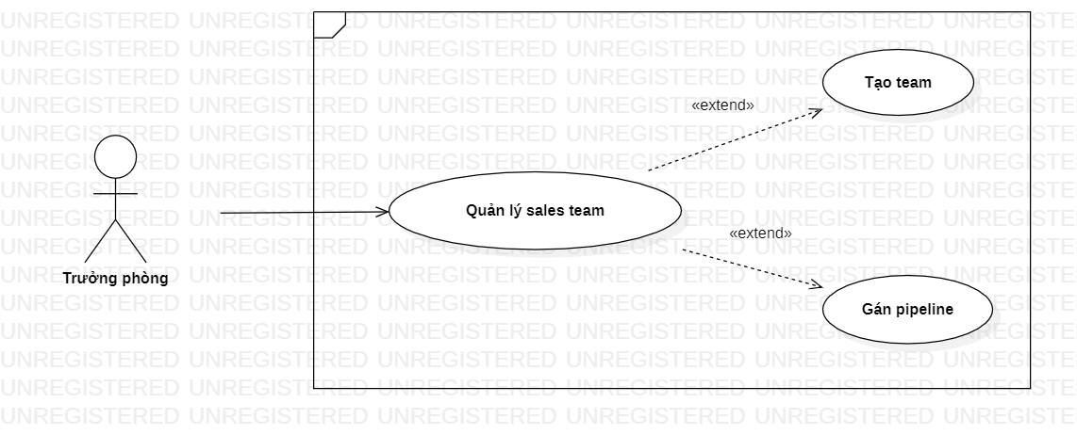

* 1. **Mô tả chức năng quản lý sales team**

|  |  |  |
| --- | --- | --- |
| **Use Case ID** | UC - 2 | |
| **Use Case** | Quản lý sales team | |
| **Scenario:** | Chọn chức năng “Quản lý sales team” | |
| **Triggering Event** | Trưởng phòng phòng ban sales/marketing chọn chức năng ”Quản lý sales team” | |
| **Description** | Trưởng phòng phòng ban sales/marketing sử dụng tài khoản được cấp để đăng nhập vào hệ thống | |
| **Actor(s)** | Trưởng phòng hoặc các cấp bậc quản lý cao hơn trong phòng ban sales/marketing | |
| **Pre-Condition(s):** | Tài khoản được tạo sẵn, được phân quyền cấp quản lý và được kết nối internet khi thực hiện đăng nhập  Người dùng đăng nhập thành công vào hệ thống | |
| **Post-Condition(s):** | Sales team được tạo thành công  Gán pipeline cho sales team thành công  Thông tin thành viên team được thay đổi thành công | |
| **Flow of Event** | **Actor** | **System** |
| 1. Trưởng phòng phòng ban sales/marketing chọn chức năng ”Quản lý sales team”  2. Trưởng phòng phòng ban sales/marketing chọn chức năng cần thi hành (tạo team, gán pipeline cho team, quản lý thành viên trong team đó như thêm thành viên, sửa thành viên, xóa thành viên trong team) | 1.1 Hệ thống hiển thị giao diện quản lý các sales team  2.1 Hệ thống hiển thị giao diện chức năng đã chọn, tùy vào chức năng người dùng chọn và thao tác mà luồng sự kiện đó sẽ được thi hành |
| **Exception** | 1.1.1 Hệ thống xảy ra lỗi trong quá trình xử lý dữ liệu, hiển thị thông báo lỗi  2.1 Trưởng phòng phòng ban sales/marketing sau khi chọn chức năng nhưng không muốn thi hành, chọn “Quay lại” để trở về giao diện trước đó  2.1.1 Hệ thống xảy ra lỗi trong quá trình xử lý dữ liệu, hiển thị thông báo lỗi | |

1. **Chức năng quản lý stage**
   1. **Sơ đồ use case chức năng quản lý stage**

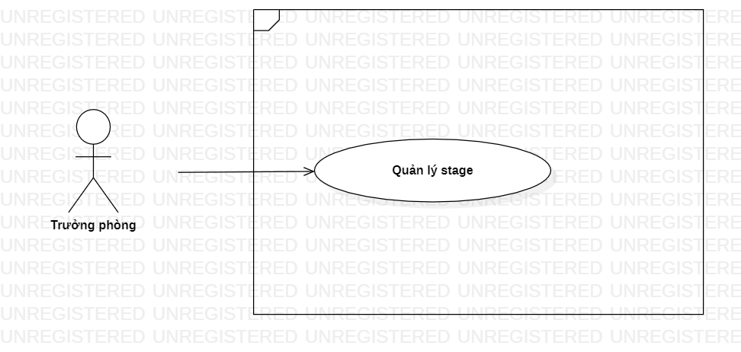

**3.2 Mô tả chức năng quản lý stage**

|  |  |  |
| --- | --- | --- |
| **Use Case ID** | UC - 3 | |
| **Use Case** | Quản lý stage | |
| **Scenario:** | Chọn chức năng “Quản lý stage” | |
| **Triggering Event** | Trưởng phòng phòng ban sales/marketing chọn chức năng ”Quản lý stage” | |
| **Description** | Trưởng phòng phòng ban sales/marketing sử dụng tài khoản được cấp để đăng nhập vào hệ thống | |
| **Actor(s)** | Trưởng phòng hoặc các cấp bậc quản lý cao hơn trong phòng ban sales/marketing | |
| **Pre-Condition(s):** | Tài khoản được tạo sẵn, được phân quyền cấp quản lý và được kết nối internet khi thực hiện đăng nhập  Người dùng đăng nhập thành công vào hệ thống | |
| **Post-Condition(s):** | Stage được tạo thành công | |
| **Flow of Event** | **Actor** | **System** |
| 1. Trưởng phòng phòng ban sales/marketing chọn chức năng ”Quản lý stage”  2. Trưởng phòng phòng ban sales/marketing thực hiện chức năng cần thi hành trên stage, sau đó chọn “Next” | 1.1 Hệ thống hiển thị giao diện quản lý stage  2.1 Hệ thống hiển thị giao diện chức năng đã chọn, tùy vào chức năng người dùng chọn và thao tác mà luồng sự kiện đó sẽ được thi hành |
| **Exception** | 1.1.1 Hệ thống xảy ra lỗi trong quá trình xử lý dữ liệu, hiển thị thông báo lỗi  2.1 Trưởng phòng phòng ban sales/marketing sau khi chọn chức năng nhưng không muốn thi hành, chọn “Quay lại” để trở về giao diện trước đó  2.1.1 Hệ thống xảy ra lỗi trong quá trình xử lý dữ liệu, hiển thị thông báo lỗi | |